**新 书 推 荐**

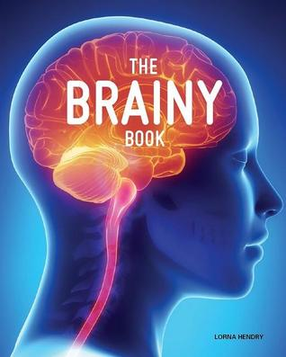**中文书名：《大脑之书》**

**英文书名：THE BRAINY BOOK**

**作 者：Lorna Hendry**

**出 版 社：Wild Dog Books**

**代理公司：ANA/Emily Xu**

**页 数：64页**

**出版时间：2015年10月20日**

**代理地区：中国大陆、台湾**

**审读资料：电子稿**

**类 型：儿童益智科普**

**内容简介：**

你的大脑是如何工作的？哪种动物拥有最大的大脑，这是否意味着它们是最聪明的？谁的大脑被关在一个罐子里面数十年了？你觉得你的思考速度有多快？欢迎来到《大脑之书》。

**销售亮点：**

* 用最吸引人的方式讲解了关键的课程主题。
* 是很棒的教辅资料，可供下载。

**作者简介：**

**Lorna Hendry（洛娜·亨得利），**这是她为Wild Dog Books写作和设计的第11本书 。这本非虚构的儿童读物使用了大篇幅的图片，和精心挑选的文字，为年轻的读者们简化了那些复杂的观点，让他们更好理解。洛娜有一个七岁的朋友，每次她将手稿交给Wild Dog Books之前，都会找到这个朋友替我读手稿。最近几本书都是有关于人类感官的，于是那位朋友开始感到沮丧。他对洛娜说，“你写有关于神经系统的书吧——神经系统将信息传递给大脑，大脑要做这个，大脑要做那个……但大脑是如何做到的呢?我想不出来，所以我不得不为她写了这本书。官方网站：[The Brainy Book – Lorna Hendry](http://lornahendry.com/projects/thebrainybook/)

**媒体评论：**

“洛娜有一种天赋，她知道年轻读者想要什么，怎样写出恰当的文字，然后再把它们与合适的图像结合起来，以一种娱乐性的、吸引读者的方式有效地传递信息。她有一种罕见的能力，在简短表达的同时，又不会忘记什么才是读者真正感兴趣的。”

——Andrew Kelly, Publisher, Wild Dog Books

**内页插图：**

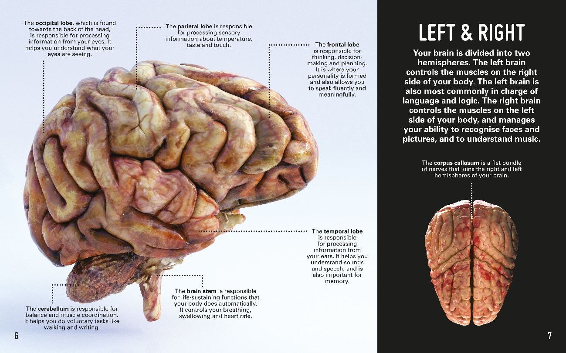

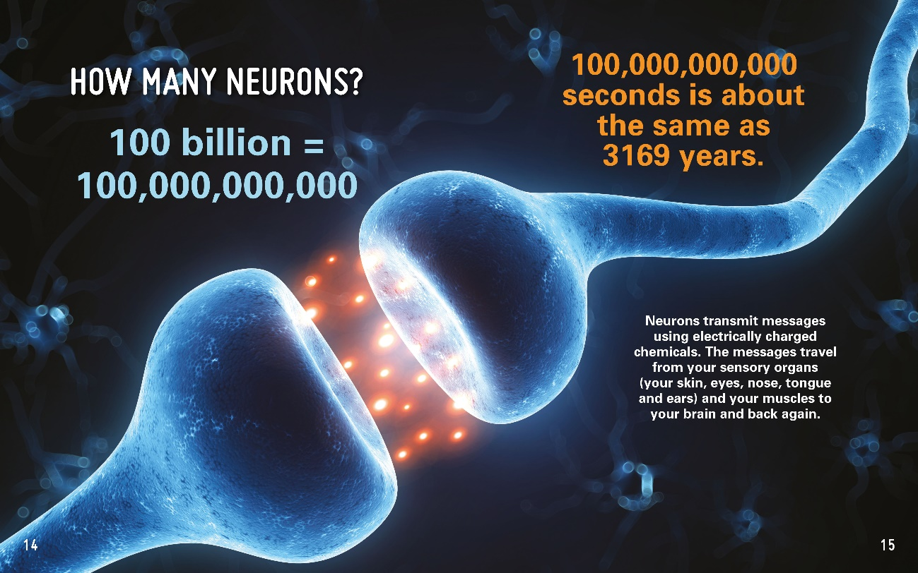

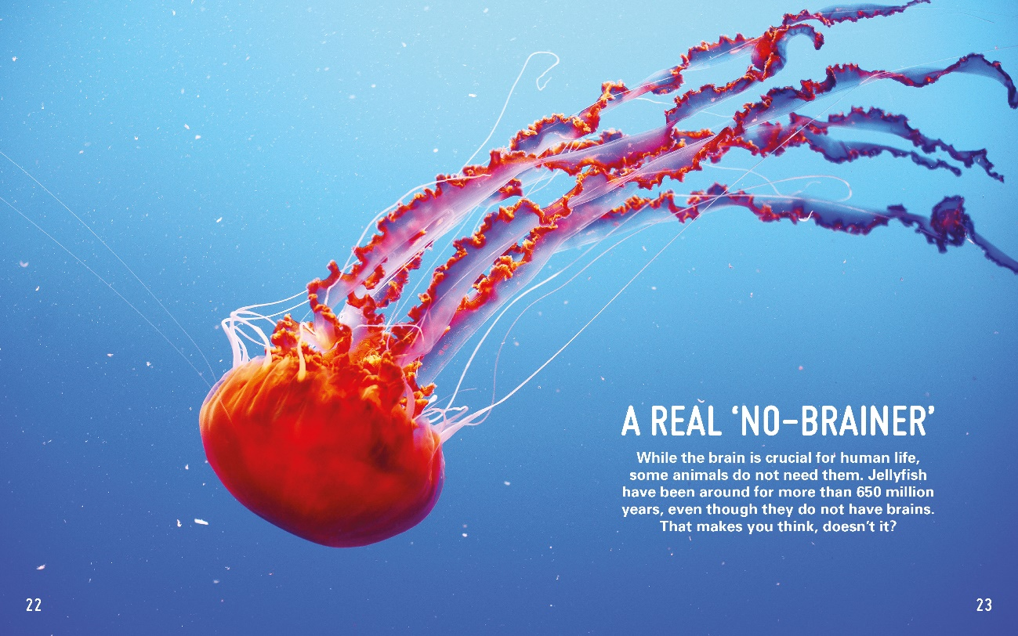

**谢谢您的阅读！**

**请将回馈信息发至：**[**Emily@nurnberg.com.cn**](mailto:Emily@nurnberg.com.cn)

**徐书凝 (Emily Xu)**

安德鲁﹒纳伯格联合国际有限公司北京代表处

北京市海淀区中关村大街甲59号中国人民大学文化大厦1705室, 邮编：100872

电话：010-82504206

传真：010-82504200

Email: Emily@nurnberg.com.cn

网址：http://www.nurnberg.com.cn

微博：http://weibo.com/nurnberg

豆瓣小站：http://site.douban.com/110577/

微信订阅号：ANABJ2002